Guía de trabajo
Nombre: | Curso: | Fecha.
Objetivo: Comparar objetos transparentes de opacos observando similitudes y diferencias en relación a la luz (OA 9)

Recuerda que cuando comparamos nos fijamos en similitudes y diferencias de un objeto
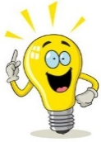

Los objetos no luminosos son aquellos que no emiten luz. Solo los podemos ver cuando son iluminados.
Cuando la luz llega a un objeto no luminoso, puede pasar a través de él o no. Según esto, los objetos se clasifican en:

Opacos  Un material es opaco si no deja pasar la luz que le llega produciendo sombra cuando lo iluminamos. Ejemplo, Un libro. | Translúcidos  Un material es translúcido si deja pasar la luz, pero no permite distinguir con precisión los cuerpos que se encuentran detrás de él. Ejemplo, El plástico o el celofán | Transparentes  Un material es transparente si deja pasar la luz que le llega y permite ver con nitidez los objetos que se encuentran detrás de él. Ejemplo, el cristal o el agua.

Actividad 1: Completa la siguiente tabla guíate por el ejemplo

Objeto  Ejemplo | ¿Cómo es la sombra?  (oscura, clara, sin sombra) | ¿Cuánta luz deja pasar?  (nada, poca, casi toda) | ¿Cómo es el objeto?  (opaco, translúcido, transparente)
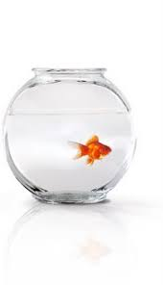 | Su sombra es clara | Toda la luz | Es transparente
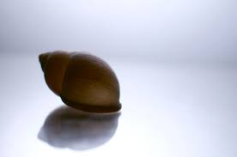 | Es oscura | No deja pasar nada de luz | Es opaco
